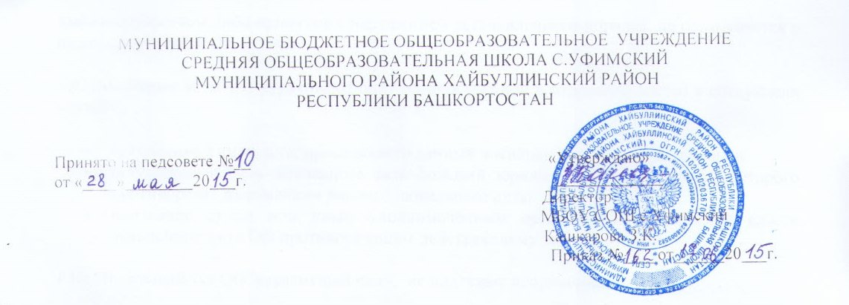
Положение о структурном подразделении ОО
1. Общие положения.
1.1. Настоящее Положение регулирует образовательную и финансово-хозяйственную деятельность структурных подразделений в составе МБОУ СОШ с.Уфимский (далее - ОО). Разработано в соответствии с ч. 2, 4 ст. 27 Федерального закона «Об образовании в Российской Федерации».
1.2. Структурное подразделение не является юридическим лицом, создается для качественного обеспечения обучения и воспитания обучающихся и качественного функционирования ОО. Учебное структурное подразделение приобретает права на образовательную деятельность с момента выдачи лицензии образовательной организации.
1.3. Структурное подразделение ОО по целевому назначению является учебно-воспитательным.
1.4. Структурное подразделение создано по согласованию с Учредителем, оснащено оборудованием, пособиями, инвентарем, техническими средствами обучения в соответствии с требованиями учебно-воспитательного процесса и охраны груда.

2. Цели и задачи структурного подразделения ОО.
2.1. Основными целями структурных подразделений ОО являются реализация образовательных программ начального общего образования, создание оптимальных условий для охраны и укрепления здоровья, физического и психического развития обучающихся.
2.2. Основными задачами структурных подразделений являются:
• формирование общей культуры обучающихся на основе освоения федерального государственного образовательного стандарта;
• достижение обучающимися соответствующего образовательного уровня;
• адаптацию обучающихся к жизни в обществе;
• воспитание у обучающихся гражданственности, трудолюбия, уважения к правам и свободам человека, любви к окружающей природе, Родине, семье.

3. Организационные требования к структурным подразделениям.
3.1. При создании структурного подразделения ОО руководствуется следующими
организационными требованиями:
- структурное подразделение ОО должно иметь необходимую учебно-материальную базу для организации учебно-воспитательной деятельности;
- структурное подразделение организует свою деятельность в соответствии с действующим законодательством Российской Федерации, нормативными актами в области образования, Уставом ОО и настоящим Положением.
3.2. Положение о структурном подразделении утверждается руководителем ОО.
3.3.Оборудование и оснащение структурного подразделения, организация рабочих мест в нем производится в строгом соответствии с требованиями действующих стандартов, правил, норм и инструкций по безопасным приемам работы, охране труда и производственной санитарии.

4. Образовательная деятельность структурных подразделений.
4.1. Организация образовательных отношений в структурных подразделениях регламентируется учебным планом и расписаниями занятий, утверждаемыми руководителем ОО.
4.2. Руководство и контроль за выполнением учебных планов и программ осуществляет руководитель ОО.
4.3. Организация образовательных отношений, режим функционирования структурного подразделения, аттестация обучающихся, продолжительность и форма обучения определяются Уставом ОО и другими нормативно – правовыми документами.

5. Финансово-хозяйственная деятельность структурных подразделений.
5.1. Штатная структура подразделения ОО утверждается руководителем ОО.
5.2. Структурные подразделения ОО не имеют собственную смету доходов и расходов, текущие расходы планируются в смете ОО и оплачиваются из соответствующего бюджета.
5.3. Структурные подразделения ОО финансируются за счет бюджетных средств, в рамках финансирования ОО.
5.4. Управление структурными подразделениями осуществляются координатором работы со структурными подразделениями, назначаемый приказом руководителя ОО. Он несет ответственность за выполнение задач, возложенных на структурные подразделения, плановую и трудовую дисциплину в структурных подразделениях в соответствии с правами и обязанностями обучающихся и работников, определяемыми Трудовым кодексом Российской Федерации.
5.5. Прекращение деятельности структурных подразделений ОО путем ликвидации или реорганизации производится на основании приказа руководителя ОО по согласованию с Учредителем или по решению суда в случаях, предусмотренных действующим законодательством.

